

**Makale Başlığını Buraya 12 Punto Ortalanmış Olarak Yazın**

Ad SOYAD[1]

Ad SOYAD[2]

|  |  |  |  |  |  |
| --- | --- | --- | --- | --- | --- |
| **MAKALE BİLGİSİ:**  **Beyan (Tez/ Bildiri):**  Bu araştırma, birinci yazarın yüksek lisans tezinden üretilmiştir VS.  **Telif Hakkı & Lisans:** Yazarlar dergide yayınlanan çalışmalarının telif hakkına sahiptirler ve çalışmaları CC BY-NC 4.0 lisansı altında yayımlanmaktadır.  **Benzerlik Raporu:** Alındı  **Makale Türü:** Araştırma makalesi  **Makale Kayıt Tarihi**:  **Onay Tarihi:**  **Atıf:**  MAKALE TÜRKÇE DIŞINDA BİR DİLDE YAZILMIŞSA BURADAKİ BİLGİLERİ MAKALE DİLİNE DÖNÜŞTÜRÜNÜZ.   |  |  | | --- | --- | | F:\M-JIS\CC.png |  | | F:\M-JIS\CR.png | F:\M-JIS\OA.png | |  |

**Özet**

Adobe Garamond Pro formatında 9 punto. Adobe Garamond Pro formatında 9 punto Adobe Garamond Pro formatında 9 punto Adobe Garamond Pro formatında 9 punto Adobe Garamond Pro formatında 9 punto Adobe Garamond Pro formatında 9 punto Adobe Garamond Pro formatında 9 punto Adobe Garamond Pro formatında 9 punto Adobe Garamond Pro formatında 9 punto Adobe Garamond Pro formatında 9 punto Adobe Garamond Pro formatında 9 punto Adobe Garamond Pro formatında 9 punto Adobe Garamond Pro formatında 9 punto Adobe Garamond Pro formatında 9 punto Adobe Garamond Pro formatında 9 punto Adobe Garamond Pro formatında 9 punto Adobe Garamond Pro formatında 9 punto Adobe Garamond Pro formatında 9 punto Adobe Garamond Pro formatında 9 punto Adobe Garamond Pro formatında 9 punto Adobe Garamond Pro formatında 9 punto Adobe Garamond Pro formatında 9 punto Adobe Garamond Pro formatında 9 punto Adobe Garamond Pro formatında 9 punto Adobe Garamond Pro formatında 9 punto Adobe Garamond Pro formatında 9 punto Adobe Garamond Pro formatında 9 punto

**Anahtar Kelimeler**: Motivasyon, Türkçe Eğitimi, Türkçe dersi.

***İngilizce Başlık (İtalik)***

**Abstract**

Adobe Garamond Pro formatında 9 punto. Adobe Garamond Pro formatında 9 punto Adobe Garamond Pro formatında 9 punto Adobe Garamond Pro formatında 9 punto Adobe Garamond Pro formatında 9 punto Adobe Garamond Pro formatında 9 punto Adobe Garamond Pro formatında 9 punto Adobe Garamond Pro formatında 9 punto Adobe Garamond Pro formatında 9 punto Adobe Garamond Pro formatında 9 punto Adobe Garamond Pro formatında 9 punto Adobe Garamond Pro formatında 9 punto Adobe Garamond Pro formatında 9 punto Adobe Garamond Pro formatında 9 punto Adobe Garamond Pro formatında 9 punto Adobe Garamond Pro formatında 9 punto Adobe Garamond Pro formatında 9 punto Adobe Garamond Pro formatında 9 punto Adobe Garamond Pro formatında 9 punto Adobe Garamond Pro formatında 9 punto Adobe Garamond Pro formatında 9 punto Adobe Garamond Pro formatında 9 punto Adobe Garamond Pro formatında 9 punto Adobe Garamond Pro formatında 9 punto Adobe Garamond Pro formatında 9 punto Adobe Garamond ÖZETLERİ İKİNCİ SAYFAYA TAŞIRMAYINIZ!

**Keywords:** Motivation, Turkish Education, Turkish lesson.

ÖZETLERİ İKİNCİ SAYFAYA TAŞIRMAYINIZ! ÖZETLERİ İKİNCİ SAYFAYA TAŞIRMAYINIZ! ÖZETLERİ İKİNCİ SAYFAYA TAŞIRMAYINIZ! ÖZETLERİ İKİNCİ SAYFAYA TAŞIRMAYINIZ!

**1. GİRİŞ**

Adobe Garamond Pro formatında 10,5 punto, ana başlıklar büyük harflerle yazılmalı ve numara verilmelidir. Adobe Garamond Pro formatında 10,5 punto, ana başlıklar büyük harflerle yazılmalı ve numara verilmelidir. Adobe Garamond Pro formatında 10,5 punto, ana başlıklar büyük harflerle yazılmalı ve numara verilmelidir. Adobe Garamond Pro formatında 10,5 punto, ana başlıklar büyük harflerle yazılmalı ve numara verilmelidir.

**1.1. Alt Başlıklar**

Adobe Garamond Pro formatında 10,5 punto, ana başlıklar büyük harflerle yazılmalı ve numara verilmelidir. Adobe Garamond Pro formatında 10,5 punto, ana başlıklar büyük harflerle yazılmalı ve numara verilmelidir. Adobe Garamond Pro formatında 10,5 punto, ana başlıklar büyük harflerle yazılmalı ve numara verilmelidir.

**2. XXXXXXX**

…………………………………………………………………………………………………………………………….………………………………………………………………………………….…………………………………………………………………………………………………………………………………………………………………………………………………………………………

**3. XXXXXXXXX**

…………………………………………………………………………………………………………………………….………………………………………………………………………………….…………………………………………………………………………………………………………………………………………………………………………………………………………………………

**4. SONUÇ**

…………………………………………………………………………………………………………………………….………………………………………………………………………………….…………………………………………………………………………………………………………………………………………………………………………………………………………………………

**KAYNAKÇA (Kaynakçanın tümü 9 punto olmalıdır).**

**Kaynak dergi ise dergi adı italik.**

Akbaba, S. (2006). Eğitimde Motivasyon. *Atatürk Üniversitesi Kazım Karabekir Eğitim Fakültesi Dergisi*, (13), 343-361.

**Kaynak kitap veya tez ise kitap ve tez adı italik.**

Çelik, V. (2003). *Sınıf yönetimi.* Ankara: Nobel Yayınevi.

**Kaynak kitapta bölüm ise kitabın adı italik.**

Balcı, U. & Aksoy, Z. (2020). Rehberlik Bölümü Öğrencilerinin İngilizce Öz Yeterlik İnançları. İçinde: Balcı, T. & Öztürk, A. O. & Aksöz, M. (Ed). *Schriften zur Sprache und Literatur* V. London: Ijopec Publication. 344-357.

**Kaynak bildiri ise bildiri kitabının adı italik.**

Kocagözoğlu, B. ve Atabek, O. (2023). Ortaokul öğrencilerinin İngilizce dersine yönelik motivasyonları ile derslerde teknoloji kullanımına yönelik tutumlarının incelenmesi. *International Education Congress 2023 Conference Proceedings, Tam Metinler Kitabı,* 20-23 Eylül, Ankara Üniversitesi, Ankara. S. 24-32.

YAZIM KURALLARI İÇİN WEB SAYFAMIZI ZİYARET EDİNİZ.

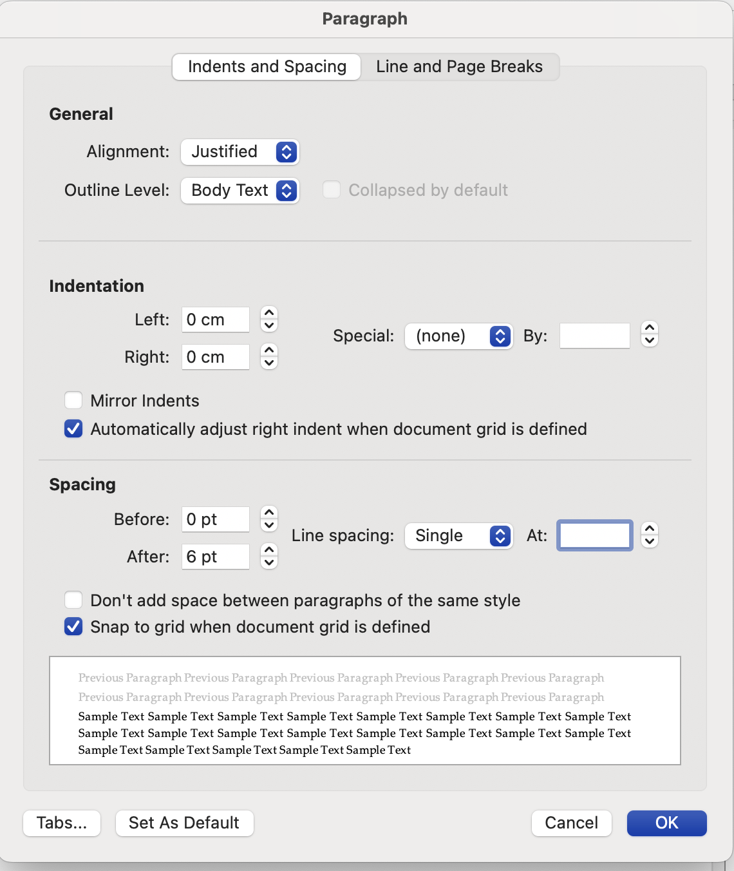

1. Akademik unvan, Kurum Bilgisi, ORCİD numarası, mail adresi.
2. Akademik unvan, Kurum Bilgisi, ORCİD numarası, mail adresi.